ZESPÓŁ SZKÓŁ HANDLOWYCH  IM. MARII DĄBROWSKIEJ  W BYDGOSZCZY |  | 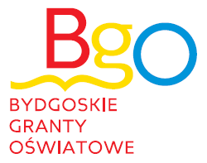

Załącznik 1
Zgłoszenie szkoły do udziału w XVI Międzyszkolnym Konkursie Przedsiębiorczości dla uczniów szkół ponadgimnazjalnych „Młodzieżowi liderzy przedsiębiorczości”
pod hasłem „Młodzi w Biznesie: Społeczna odpowiedzialność przedsiębiorstwa”.

Nazwa szkoły oraz dane adresowe

Imię i nazwisko Nauczyciela realizującego
I etap konkursu w szkole
e-mail kontaktowy
(niezbędny do wysyłania testów oraz informacji o kolejnym etapie konkursu; może być adresem służbowym Nauczyciela)

………………………………..
(Miejscowość, data)

………………………………….. …………………………….…….. Podpis Nauczyciela Podpis Dyrektora szkoły

Zgłoszenie należy dokonać do dnia 4 marca 2019 r., przesyłając e-mailem zeskanowany formularz zgłoszenia na adres koordynatorki: awojciechowska.zsh@wp.pl

